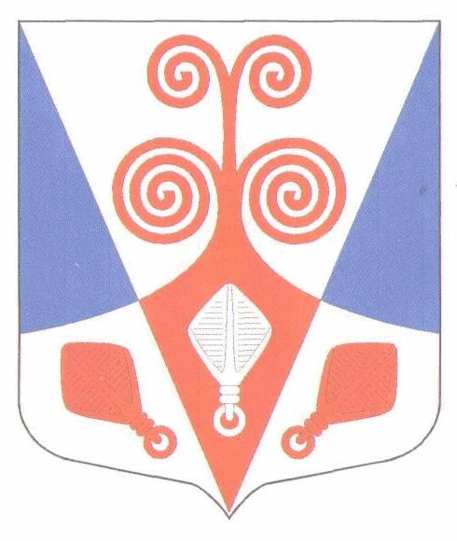
ВИННИЦКОЕ СЕЛЬСКОЕ ПОСЕЛЕНИЕ
ПОДПОРОЖСКОГО МУНИЦИПАЛЬНОГО РАЙОНА
ЛЕНИНГРАДСКОЙ ОБЛАСТИ

СОВЕТ ДЕПУТАТОВ
(четвертого созыва)

Р Е Ш Е Н И Е

От 14 июля 2023 года № 196 с. Винницы

О принятии Устава муниципального образования Винницкого сельского поселения Подпорожского муниципального района Ленинградской области

В соответствии с Конституцией Российской Федерацией, федеральным законодательством, законодательством Ленинградской области и на основании части 3 статьи 44 Федерального закона от 6 октября 2003 года № 131-ФЗ «Об общих принципах организации местного самоуправления в Российской Федерации», совет депутатов Винницкого сельского поселения

РЕШИЛ:

1. Принять Устав муниципального образования Винницкого сельского поселения Подпорожского муниципального района Ленинградской области (далее - Устав муниципального образования), согласно приложению к настоящему решению.
2. Направить Устав муниципального образования в Главное управление Министерства юстиции Российской Федерации по Санкт-Петербургу и Ленинградской области для государственной регистрации.
3. Устав муниципального образования подлежит официальному опубликованию в официальном периодическом печатном издании - газета «Свирские огни» после государственной регистрации.
4. Устав муниципального образования вступает в силу с момента официального опубликования.
5. Настоящее решение вступает в силу с момента принятия.

Глава муниципального образования,
исполняющий полномочия
председателя совета депутатов И. С. Медведева

